Дидактическое пособие по развитию речи "Речевые кубики"

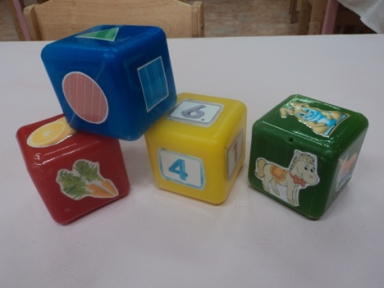

Выполнила:

Воспитатель: Гусева Елена Сергеевна

11.11.2015год.

.

с. Абатское

Дидактическое пособие по развитию речи "Речевые кубики"

Цель:
Расширять и активизировать словарный запас, способствующий познавательно-речевому развитию детей дошкольного возраста, развитие фонематического слуха.

Задачи:
1. Развивать речь детей: вызвать речевую активность, умение правильно строить фразу, последовательно излагать мысли, научить составлять развернутый описательный рассказ.
2. Развивать познавательные способности детей, формирование мыслительных процессов в ходе выполнения заданий.
3. Развивать умение описывать и устанавливать простейшие причинно-следственные связи, анализировать и делать выводы.
4. Развивать и совершенствовать тонкую двигательную координацию кистей и пальцев рук.

Материал: пластмассовые кубики: "Фигуры", "Числовой", "Животные", "Овощи-Фрукты", карточки с заданиями.

Ход игры:
На каждый кубик имеется своя карточка с заданиями. Начинать играть надо с одного любого кубика, а затем усложнять игру в 2, 3, 4 кубика.
Ребенок подбрасывает кубик, называет картинку, которая оказалась сверху и выполняет задания.

Кубик "Фигуры"
задание 1. Назови фигуру и цвет.
2. Посчитай до 5.
3 Подумай и назови предметы, окружающие тебя, похожие на фигуру.
4. Назови фигуры одинакового цвета.
5. Чем похожи (отличаются) фигуры.
6. Сколько сторон у фигуры (углов?
7. Назови фигуры со сторонами 3, 4, без углов.

Кубик "Числовой"
Задание 1. Назови число. Увеличить на 1. Уменьшить на 1.
2. Назови соседей числа. Перед числом, после числа.
3. Порядковый счет. (посчитай кубики) .
4. Состав числа из двух меньших.

Кубик "Животные"
Задание 1. Кто это? Какое животное? (домашнее или дикое и почему) .
2. Назови ласково. Назови детеныша.
3. Кто кем становится? (кто кем был) .
4. Кто где живёт? Чем их накормить?
5. Чей хвост, чья голова, чьи следы?

Кубик "Овощи-Фрукты"
Задание 1. Фрукт или овощ? Где растет? (на грядке, на дереве, в земле) .
2. Назови по форме, по цвету, по вкусу.
3. Один-много, маленький - большой.
4. Что готовят? варят? из овоща (фрукта) .

Все кубики
Задание 1. Покажи кубик с лисой, с яблоком, треугольником.
2. Поставь желтый кубик на синий,.
3. Какого цвета кубик выше желтый или синий.?
4. Порядковый счет. (посчитай кубики) .
5. Какого цвета кубик первый справа, какой - первый слева.
6. Назови первый звук, последний звук в слове.
7. Посчитай, сколько звуков (слогов) в слове.

Кубик для отдыха.
Ладошки - пальчиковая гимнастика.
Глаза - зрительная гимнастика.
Губы - артикуляционная гимнастика.
Ноги - физкультминутка.

